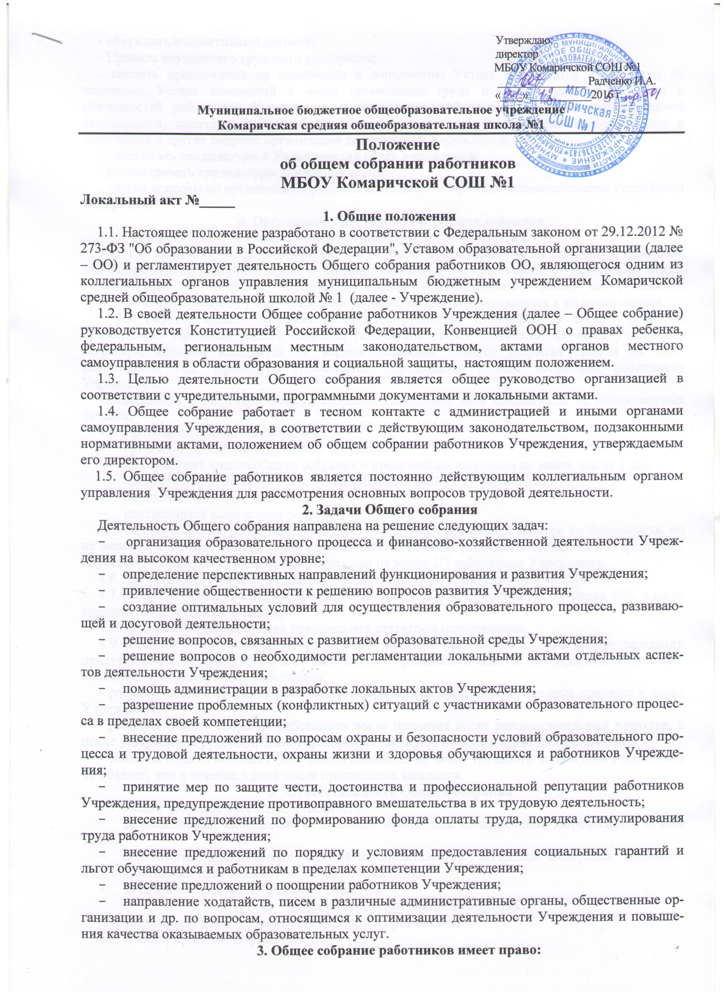

- обсуждать коллективный договор;
- Правила внутреннего трудового распорядка;
- вносить предложения по изменению и дополнению Устава Учреждения и принятых на основании Устава положений в части организации труда и отдыха работников, прав и обязанностей работников Учреждения, охраны труда, соблюдения правил противопожарной безопасности, санитарно-гигиенических норм и правил, взаимоотношений администрации и работников и другие вопросы организации деятельности Учреждения;
- предлагать кандидатуры в Управляющий совет Учреждения;
- рассматривать кандидатуры для награждения;
- другие вопросы по организации трудовой деятельности в рамках законодательства Российской Федерации.
4. Организация деятельности Общего собрания
4.1. Членами общего собрания работников являются все ее работники.
4.2. На заседания Общего собрания могут быть приглашены представители Учредителя, общественных организаций, органов муниципального и государственного управления. Лица, приглашенные на собрание, пользуются правом совещательного голоса, могут вносить предложения и заявления, участвовать в обсуждении вопросов, находящихся в их компетенции.
4.3. Работой общего собрания работников руководит избранный из числа участников председатель. Протокол общего собрания работников ведёт избранный из числа участников секретарь, который избирается на первом заседании Общего собрания сроком на один календарный год. Процедура голосования определяется общим собранием работников Учреждения.
Председатель и секретарь Общего собрания выполняют свои обязанности на общественных началах.
4.4. Председатель Общего собрания:
- организует деятельность Общего собрания;
- информирует членов общего собрания о предстоящем заседании не менее чем за 3 дня;
- организует подготовку и проведение заседания дней до его проведения
- определяет повестку дня;
- контролирует выполнение решений.
4.5. Общее собрание работников действует бессрочно и собирается по мере необходимости, но не менее 1 раза в год. Инициатором созыва общего собрания работников может быть Учредитель, директор Учреждения, Управляющий совет или не менее 1/3 работников Учреждения.
4.6. Деятельность совета Учреждения осуществляется по принятому на учебный год плану.
4.7. Общее собрание считается правомочным, если на нем присутствует не менее 50% членов трудового коллектива Учреждения.
4.8. Решения Общего собрания принимаются открытым голосованием.
4.9. Решение общего собрания работников является правомочным, если на его заседании присутствовало не менее 2/3 от всех работников Учреждения и если за него проголосовало более половины присутствующих работников;
- решения общего собрания работников оформляются протоколами, которые хранятся в делах Учреждения.
- решения общего собрания работников после принятия носят рекомендательный характер, а после утверждения руководителем учреждения становятся обязательными для исполнения;
- решения общего собрания работников доводятся до всего трудового коллектива учреждения не позднее, чем в течение 5 дней после прошедшего заседания.
5. Ответственность Общего собрания
5.1. Общее собрание несет ответственность:
- за выполнение, выполнение не в полном объеме или невыполнение закрепленных за ним задач;
- соответствие принимаемых решений законодательству Российской Федерации, подзаконным нормативным правовым актам, Уставу Учреждения.
- за компетентность принимаемых решений.
- Делопроизводство Общего собрания
  - Заседания Общего собрания оформляются протоколом.
  - В книге протоколов фиксируются:
- дата проведения;
- количественное присутствие (отсутствие) членов трудового коллектива;
- приглашенные (ФИО, должность);
- повестка дня;
- выступающие лица;
- ход обсуждения вопросов;
- предложения, рекомендации и замечания членов трудового коллектива и приглашенных лиц;
- решение.
  - Протоколы подписываются председателем и секретарем Общего собрания.
  - Нумерация протоколов ведется от начала учебного года.
  - Книга протоколов Общего собрания нумеруется постранично, прошнуровывается, скрепляется подписью заведующего и печатью Учреждения.
  - Книга протоколов Общего собрания хранится в делах Учреждения и передается по акту (при смене руководителя, передаче в архив).
- Заключительные положения
  - Изменения и дополнения в настоящее положение вносятся Общим собранием и принимаются на его заседании.
  - Положение действует до принятия нового положения, утвержденного на Общем собрании трудового коллектива в установленном порядке.

